Wiha als einer der Botschafter für Nachhaltigkeit bei FWI Sonderschau auf der Eisenwarenmesse Köln 2022

Handwerkzeughersteller WIHA freut sich, im Rahmen der vom Fachverband Werkzeugindustrie e.V. (FWI) organisierten Sonderschau auf der Eisenwarenmesse Köln 2022 gemeinsam mit den deutschen Werkzeugherstellern LUKAS-ERZETT, WEICON und WEZAG Flagge für Nachhaltigkeit und Elektromobilität zu zeigen. Gemeinsam soll die Bühne der Messeplattform genutzt werden, um dem internationalen Publikum aus Sicht der Werkzeugindustrie zentrale Handlungsfelder der Zukunftsthemen rund um Nachhaltigkeit zu präsentieren. Außerdem werden bereits erzielte Erfolge, Chancen für die gesamte Branche und technologische Entwicklungen aufgezeigt. Mit Fokus auf die ausgewählten Themenfelder CIRCULAR ECONOMY, SOZIALE NACHHALTIGKEIT, DEKARBONISIERUNG, NACHHALTIGE PROZESSE, und E-MOBILITÄT beleuchten die Hersteller unterschiedliche Ansatzpunkte, um der eigenen Verantwortung gegenüber der Gesellschaft, der Umwelt und der natürlichen Ressourcen Rechnung zu tragen.
Wilhelm Hahn, Wiha geschäftsführender Gesellschafter erklärt dazu: „Es ist großartig, dass uns die Teilnahme an der Sonderschau des FWI die Möglichkeit gibt, als Teil eines starken Verbundes das Thema Nachhaltigkeit in der Werkzeugbranche voranzutreiben und ihm ein greifbares Gesicht zu geben. Gemeinsam für Nachhaltigkeit einstehen, an einem Strang ziehen, Wissen, Erfahrungen und Tipps zu teilen - Genau das sehe ich als den richtigen Weg um die besten Ergebnisse zu erreichen.“
Mit Blick auf eigene Maßnahmen-, Erfolgs-, Prozess- oder gar Produktbeispiele zu den einzelnen Nachhaltigkeits-Themenfeldern freut sich der Schwarzwälder Handwerkzeughersteller auf den vertiefenden Austausch mit Besuchern während der vier Messetage. Nach dem Grundsatz ‚Am nachhaltigsten ist ein Produkt, wenn es maximal lange seinen Dienst verrichtet‘ stehen Wiha Qualitätsprodukte für Langlebigkeit, Robustheit und vielseitigen Einsatz. Außerdem lebt Wiha den Ansatz der CIRCULAR ECONOMY. Dieses regenerative System einer Kreislaufwirtschaft betrachtet ganzheitlich sowohl den Ressourceneinsatz, die Abfallproduktion, Emissionen und Energieverschwendung. Dabei werden von der Produktentwicklung bis zum Recycling- bzw. der Entsorgung am Produktlebenszyklus-Ende sämtliche Reduzierungs- und Optimierungsmöglichkeiten analysiert und aufeinander abgestimmt. So forscht Wiha bereits in der Produktkonzeptionierung intensiv nach ressourcenschonenden Produktionstechnologien. Spannungssichere VDE Schraubendreher-Klingen werden z.B. bereits heute 100% galvanikfrei hergestellt. Als einer der ersten Hersteller der Branche wendet Wiha bereits seit 1998 das System der Wiederrückführung/Regranulierung von Spritzguss-Angüssen während der Schraubendreher-Herstellung an. Bis zum Jahresende 2022 wird das gesamte Wiha SB-Sortiment auf ein nachhaltiges Kartonagen-Verpackungskonzept umgestellt sein. Als Initiator der Initiative „Tool Recycling“ engagiert sich Wilhelm Hahn federführend um ein branchenübergreifendes Modell, wie nicht mehr zu verwendende Werkzeuge aus dem Markt heraus wieder eingesammelt und dem Materialkreislauf der Hersteller erneut zugeführt werden können.
Als ein weiterer Aspekt beleuchtet Wiha die SOZIALE NACHHALTIGKEIT. Von der Weiterentwicklung und Förderung der Mitarbeiterbelegschaft durch speziell entwickelte Trainingsprogramme und E-Learnings, dem Einsatz von Compliance-Richtlinien entlang der gesamten Lieferkette oder langjährigen Kooperationen mit regionalen Bildungs- und Sozial-Einrichtungen: Wiha legt Wert auf ein ganzheitliches Betrachten seiner unternehmerischen Verantwortung. In seinem Buch „Freiheit – Zukunft der Unternehmensführung“ beschreibt Wiha CEO Wilhelm Hahn dazu detailliert Zusammenhänge, Maßnahmen und nachhaltige Strategieansätze, die als ein Leitfaden für andere Unternehmen dienen können.
Im Zuge der DEKARBONISIERUNG steht die CO2– und Emissionsreduzierung durch Energiesparmaßnahmen an den Gebäuden, der Fertigstellung eines Pellet-Kraftwerks oder die Umstellung der Fahrzeugflotte auf EV im Mittelpunkt. Als Beispiel für NACHHALTIGE PROZESSE stellt Wiha u.a. seine digitale Lösung der kostenlosen Community 3D-Druck-Onlineplattform www.tlbx3d.com rund um Werkzeuge vor. Im Bereich E-MOBILITÄT zeigt Wiha sein aktuelles Produktsortiment an maßgeschneiderten E-Mobility Werkzeug-Sortimenten und Werkstattlösungen. Besuchen Sie Wiha zum Thema Nachhaltigkeit bei der FWI Sonderschau auf der Kölner Eisenwarenmesse in Halle 10.1 | Stand: D1/C2 vom 25. – 28.09.2022. Außerdem finden Sie den Wiha Messestand mit spannenden Produkthighlights aus der Handwerkzeug-Welt und inspirierenden Lösungen für den Fachhandel in Halle 10.1 | Stand F3/E4.

Über Wiha
Wiha ist einer der weltweit führenden Hersteller von Handwerkzeugen für den professionellen Einsatz in Industrie & Handwerk. 1939 als kleiner Familienbetrieb gegründet, ist Wiha heute ein weltweit operierendes Unternehmen – nach wie vor inhabergeführt von der Familie Hahn. Zum umfangreichen Wiha Sortiment zählen Werkzeugkonzepte, -Systeme und –Sets, Schraubendreher, Drehmomentwerkzeuge, Multitools, Stiftschlüssel, Bits, Zangen, Schonhämmer, Elektro-Lösungen und mehr. 2022 erhielt das Unternehmen mit Hauptsitz in Schonach im Schwarzwald bereits zum dritten Mal die ehrenvolle Auszeichnung, zu den „TOP 100“ innovativsten Unternehmen des deutschen Mittelstandes zu gehören. 2019 erhielt Wiha für seine ausgezeichnete Markenarbeit und –Entwicklung den German Brand Award und den Red Dot Brand Award „Best of the Best“.

Unternehmen
Wiha Werkzeuge GmbH  Obertalstrasse 3 – 7  78136 Schonach  www.wiha.com | Ansprechpartner  Anne Jakubowski, Marketing Communication / PR  Tel.: 07722 959-209  Mobil: 0151/163 414 94  E-Mail: anne.jakubowski@wiha.com

 | Bildunterschrift  Wihas geschäftsführender Gesellschafter Wilhelm Hahn freut sich auf die Teilnahme seines Unternehmenes bei der FWI Sonderschau auf der Kölner Eisenwarenmesse 2022. | 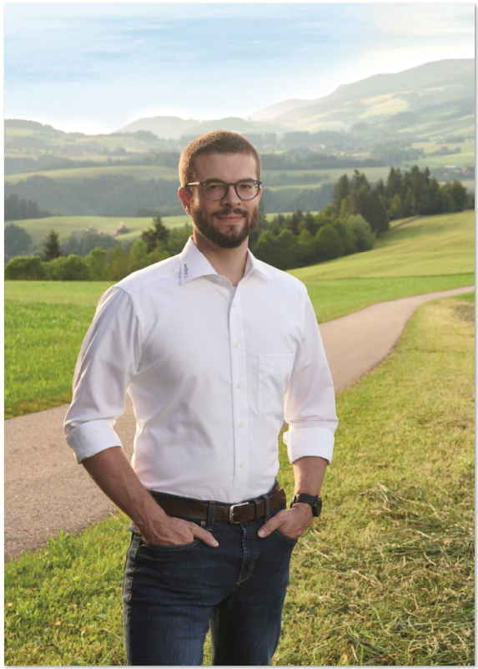
 | Bildunterschrift  Kunststoffabfälle während der Schraubendreher-Herstellung werden bei Wiha aufgrund der Ressourcen- und Abfallreduzierung wiederaufbereitet dem Produktionsprozess zurückgeführt. | 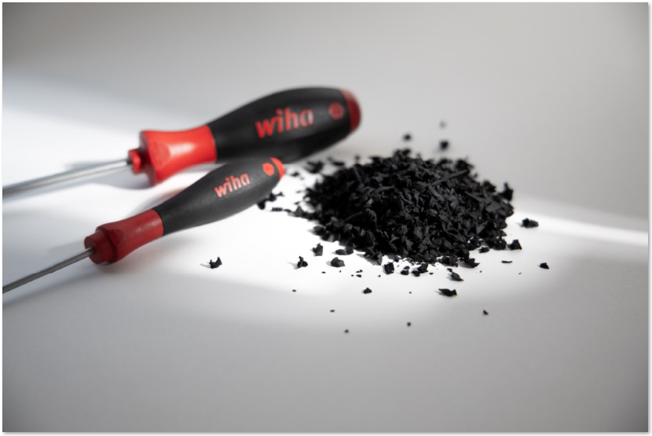
 | Bildunterschrift  Das nachhaltige Wiha Verpackungskonzept setzt auf umweltfreundliche Kartonagenverpackungen. | 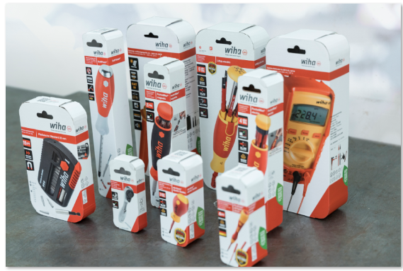
 | Bildunterschrift  Ein Pellets-Heizsystem ermöglicht in Kürze eine erhebliche CO2-Reduzierung bzw. die Erreichung der Ziele aus Scope 2 des Herstellers. | 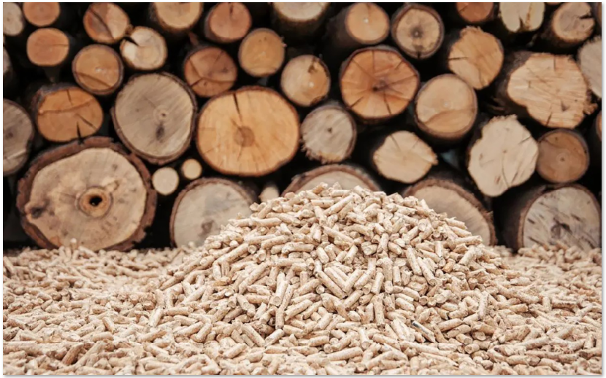
Hochauflösendes Bildmaterial finden Sie hier als zip-Datei zum Download im Wiha Pressebereich (ab 25.09.2022). Gerne können Sie uns auch direkt kontaktieren.

